Чтобы предупредить заполнение почтового ящика, старые элементы, которые вы желаете сохранить, можно перенести в *архив*, отдельный файл данных Outlook (.pst), который можно открыть из Outlook в любой момент.

**Более новые OUTLOOK**

1. Выполните одну из указанных ниже процедур.
   * В **Outlook 2013:** выберите **файл** > **сведения** > **средства очистки** > **Архивировать**.

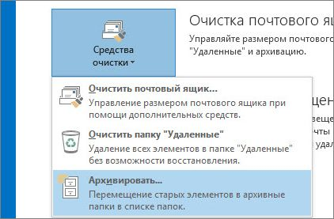

* + В **Outlook 2016**: выберите пункты **Файл** > **Сведения** > **Инструменты** > **Удалять старые элементы**.

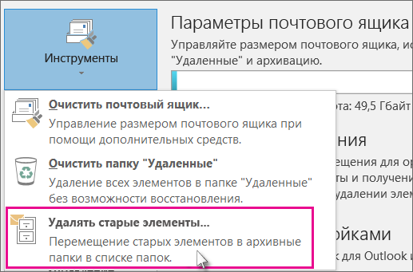

1. **Совет:** Архивация и автоархивация могут быть недоступны, если ваш почтовый профиль подключается к Exchange Server. Также возможно, что политики хранения почты вашей организации переопределяют настройки автоархивации. Для получения дополнительных сведений обратитесь к системному администратору.
2. Выберите параметр **Архивировать эту папку и все вложенные папки** и укажите папку, которую необходимо архивировать.
3. Введите дату в поле **Архивировать элементы, созданные до**.

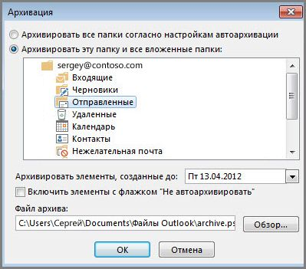

1. Можно создать несколько PST-файлов, если нужно архивировать некоторые папки, используя другие параметры. Например, элементы в папке "Отправленные" может потребоваться хранить дольше, чем элементы в папке "Входящие".
2. Чтобы архивировать отдельные элементы, которые исключены из автоматической архивации, установите флажок **Включить элементы с флажком "Не автоархивировать"**. При этом исключение из автоархивации для таких элементов отменено не будет, а действие флажка **Не автоархивировать** будет отменено только для этого архива.
3. Нажмите **OК**.

**OUTLOOK 2010**

Чтобы вручную архивировать элементы Outlook, выполните указанные ниже действия.

1. Перейдите на вкладку **Файл**.
2. Нажмите **инструменты очистки**.
3. Нажмите кнопку **Архивировать**.
4. Выберите параметр **Архивировать эту папку и все вложенные папки** , а затем щелкните папку, которую вы хотите архивировать. В этот ручной Архив входит любая подпапка выбранного вами папки.
5. Введите дату в поле **Архивировать элементы, созданные до**.

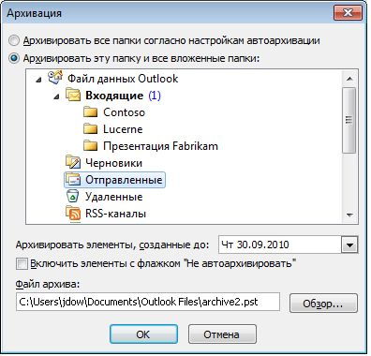

1. Если вы не хотите использовать файл по умолчанию или расположение, в разделе **архивный файл**нажмите кнопку **Обзор** , чтобы указать новый файл или папку. Найдите нужный файл или введите его имя, а затем нажмите кнопку **ОК**. Расположение конечного файла появится в поле **файл архива** .
2. Установите флажок **включить элементы с установленным флажком "не автоархивировать"** , чтобы включить все элементы, которые могут быть помечены отдельно, чтобы исключить их из автоматической архивации. Этот параметр не удаляет исключение из этих элементов, а не игнорирует флажок " **не Автоархивация** " только для этого архива.

**OUTLOOK 2007**

1. В меню **файл** выберите команду **Архивировать**.
2. Установите флажок **Архивировать эту папку и все вложенные папки** , а затем укажите дату в разделе **Архивировать элементы старше**.

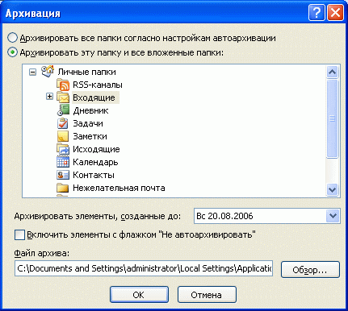

1. В разделе **архивный файл**нажмите кнопку **Обзор** , чтобы указать новый файл или расположение, если вы не хотите использовать файл по умолчанию или расположение.
2. Установите флажок **включить элементы с установленным флажком "не автоархивировать"** , если вы хотите переопределить предыдущий параметр, чтобы не архивировать определенные элементы автоматически. Если вы захотите архивировать эти элементы вручную во время этой процедуры, эти элементы снова будут подвергаться **автоархивации** , если только вы не Переопределите этот параметр вручную в будущем.
3. Нажмите на кнопку **ОК**.